Návrhy optimalizace

1. Nejčastější update - změna stavu aktuatorů nebo čidel.  
   **Návrh řešení optimalizace:**rozdělit tabulky se stavy na aktuální stav a historické stavy.  
   změna již provedena a zapracována v modelu. (nové tabulky SENSOR_STATUS_HISTORY a ACTUATOR_STATUS_HISTORY)
2. Hierarchické selecty mohou být neefektivní při větších objemech dat.

**Navhrovaná změna:**

CREATE INDEX actuator_group_hierarchy_idx ON actuator_group_hierarchy (Father_ID,child_id);

**Exekuční plán před změnou**

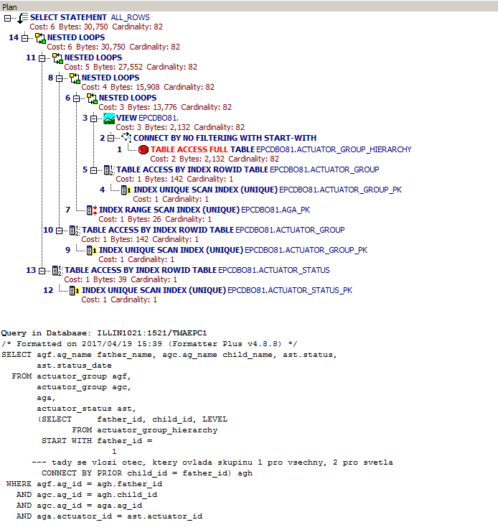

**Exekuční plan po změně:**